失业“一件事”服务
操作说明书

目录
登录账号 1
一、 失业保险金申领（一件事申请联办） 4
1. 基本信息 5
2. 求职登记申请信息 5
3. 失业登记申请信息 6
4. 失业保险金申领信息 7
二、 失业登记信息变更 9
三、 失业登记注销 11
四、 失业保险金银行账号变更 13
五、 失业保险金停发 15

登录账号
- 登录北京市统一身份认证平台。
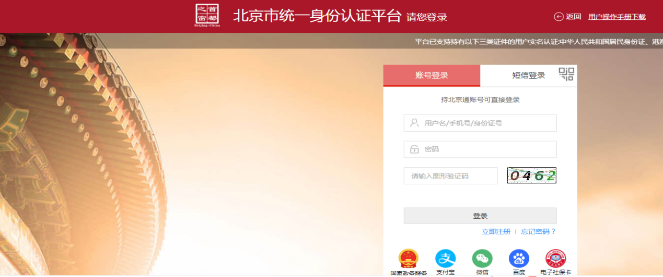
- 进入失业一件事办事前，需要先阅读“用户通知”和“失业服务‘一件事’集成服务承诺书”，阅读后才可以进入到失业“一件事”申请页面。
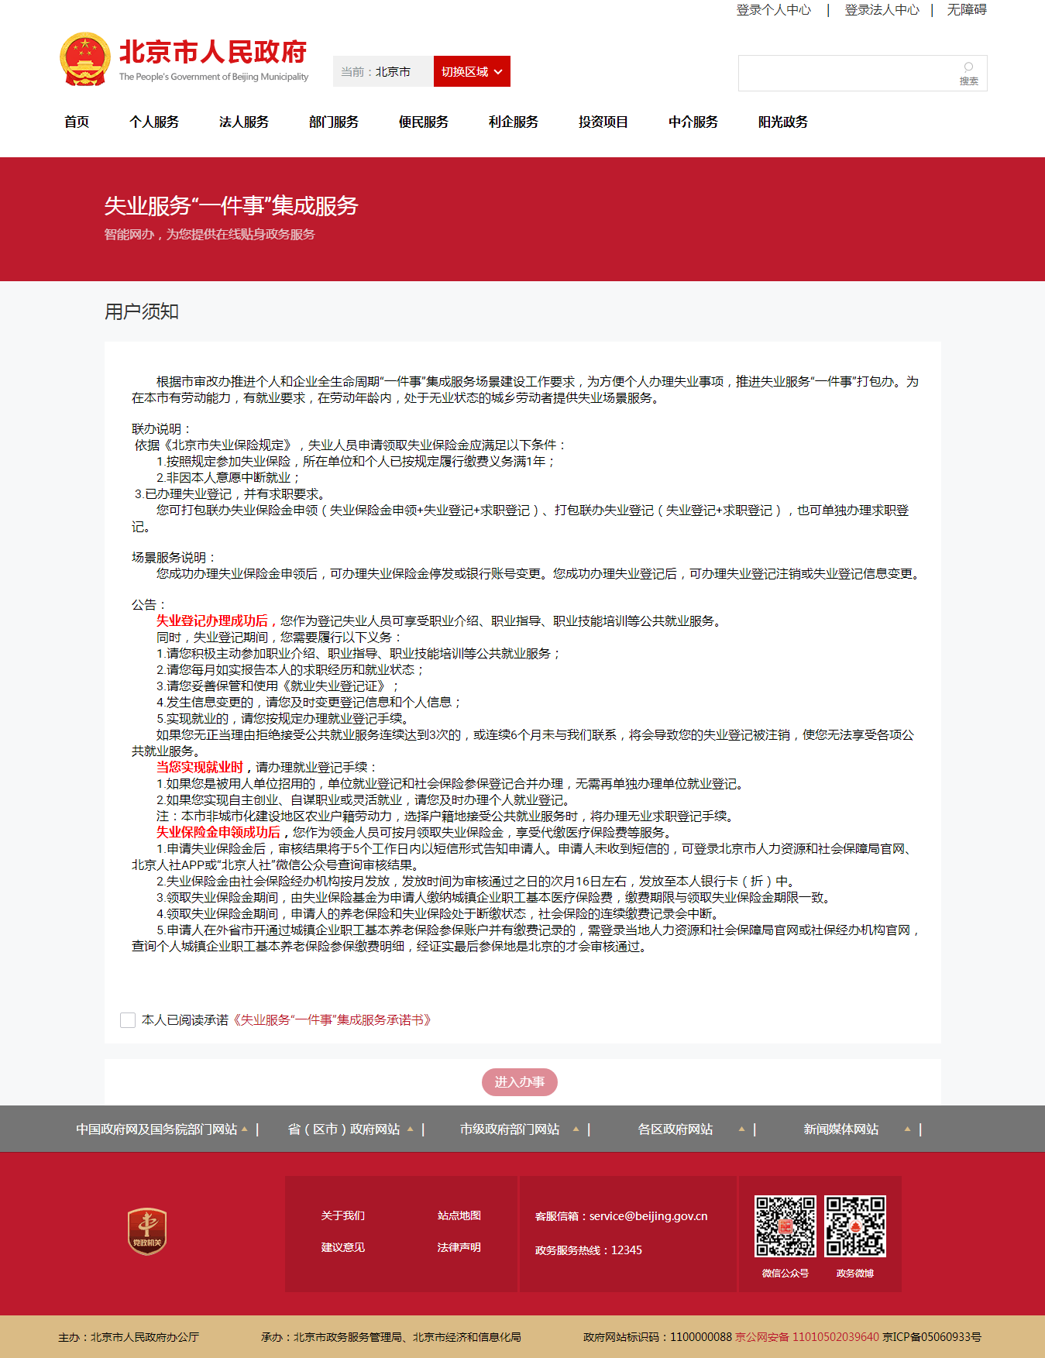
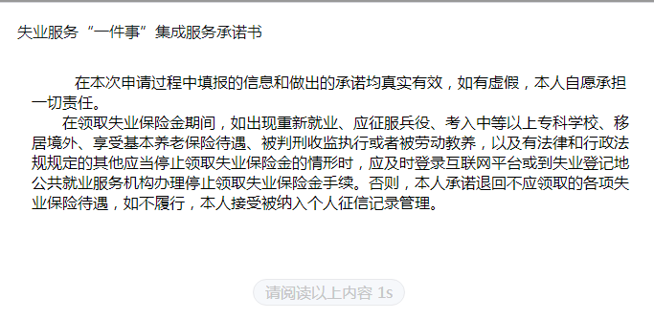
- 失业“一件事”集成服务可选择单办事项：
求职登记、失业登记信息变更、失业登记注销、失业保险金银行账号变更和失业保险金停发。
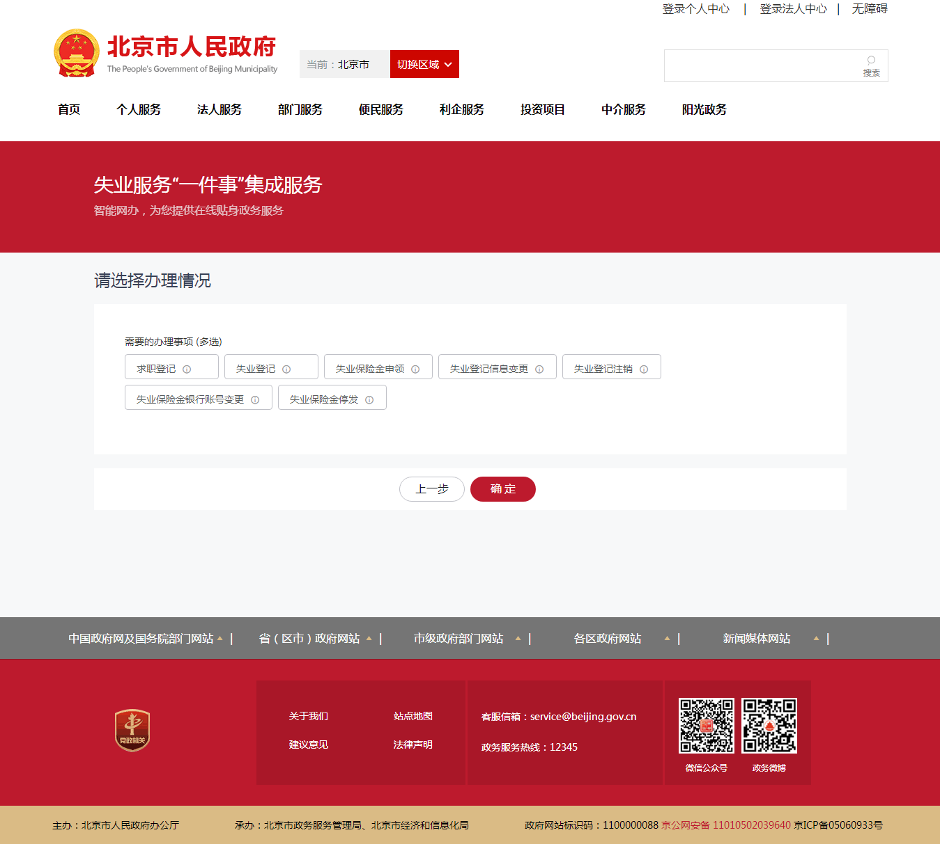
- 联办事项有两个：
一个是失业登记和求职登记两项联办。点击失业登记，求职登记自动勾选联办。
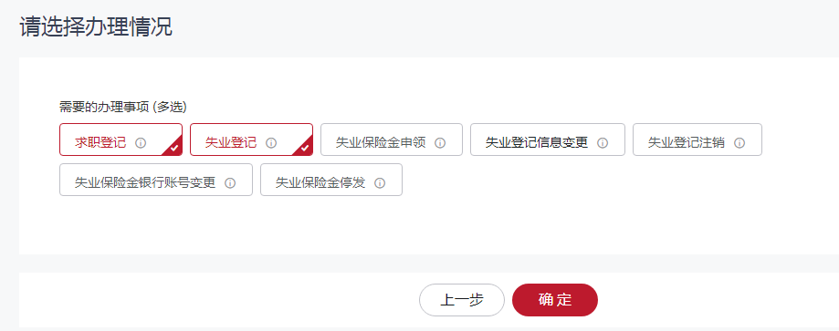
另一个是失业保险金申领、失业登记、求职登记三项联办。点击失业保险金申领，求职登记和失业登记自动勾选联办。
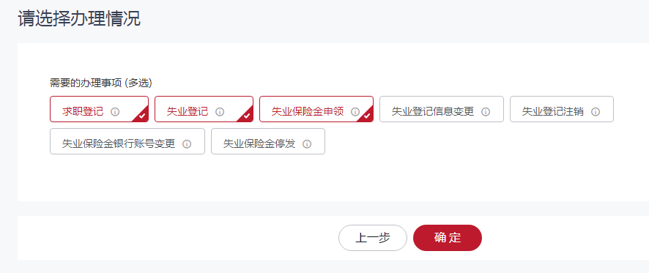

一、失业一件事联办
- 点击失业保险金申领，自动联办求职登记和失业登记。
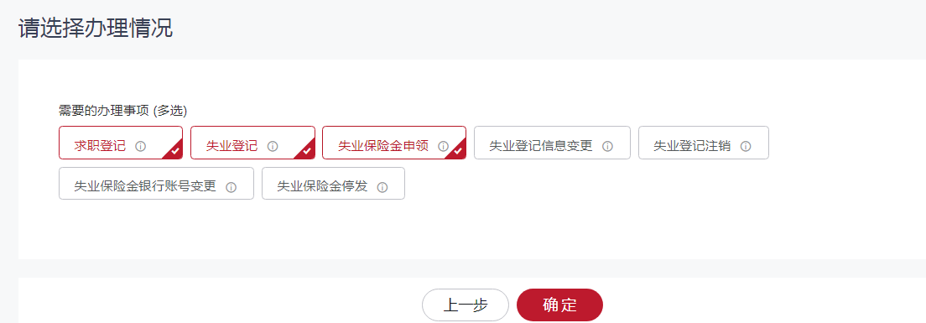
点击确定后弹出提示信息：点击确认后进入下一环节，点击取消，则不进入。
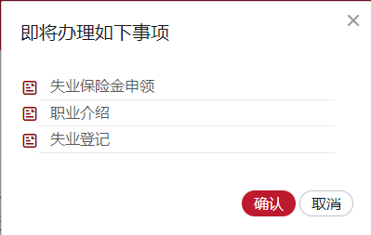
- 点击确定后，显示如图所示的页面：
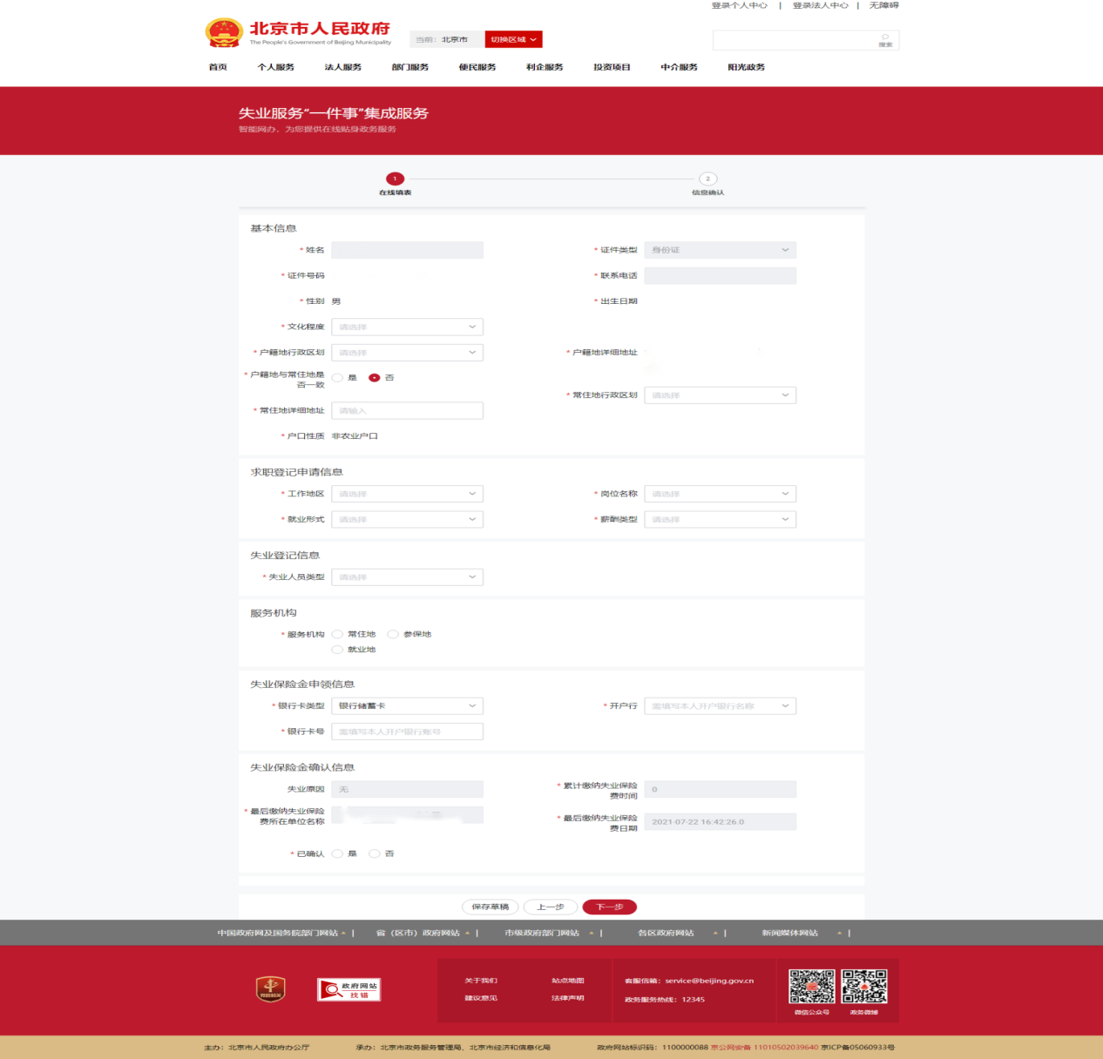
（一）基本信息
- 用户的基本信息：姓名、证件类型、身份证号、电话、性别、出生日期（自动调用北京市统一身份认证平台信息）。

- 户籍地行政区划（需申请人手动选择）。可选户籍地详细地址、户籍地与常住地不一致（会出现常住地行政区划和常住地详细地址）。
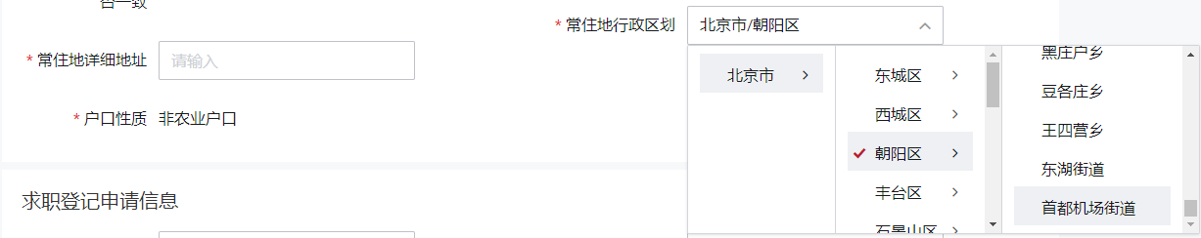
（二）求职登记申请信息
- 点击工作地区，选择想要求职地区。
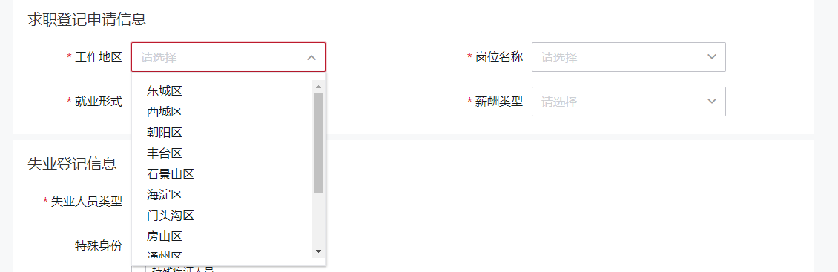
- 点击岗位名称，在搜索框中，可进行模糊搜索，选择求职的岗位。
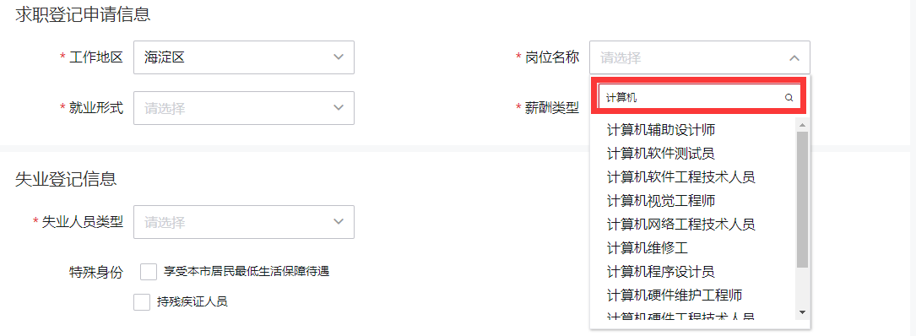
- 点击就业形式，就业形式分为：全职、兼职、临时、小时工、新就业形态。
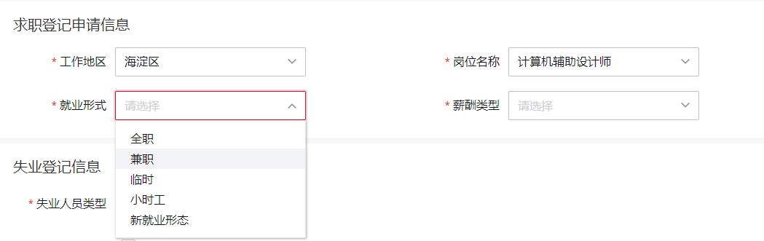
- 薪酬类型根据就业形式变化，就业形式选择全职，薪酬类型选择年薪和月薪；就业形式选择其他几类，薪酬类型为时薪、一次性劳务费和计件。
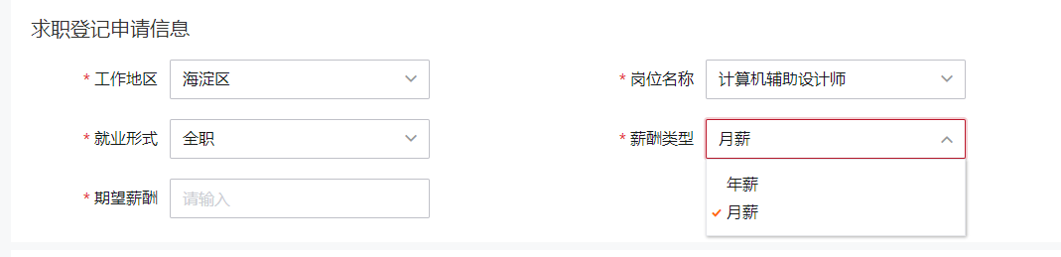
- 填写完成后，点击确定完成求职登记。
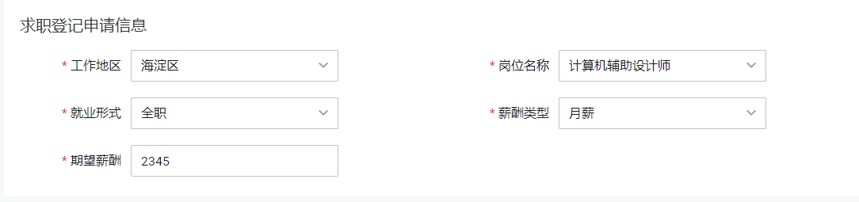

（三）失业登记申请信息
- 填完求职登记信息后，填写失业登记信息，如图所示：
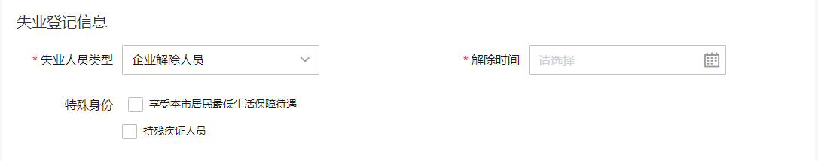
- 失业人员类型包含：企业解除人员、进京落户人员、初次进京的随军家属等，个人根据实际情况进行选择。
- 本市人员可根据实际情况自行选择特殊身份，用于认定就业困难人员。
- 选择服务机构，用于接受公共就业服务。

（四）失业保险金申领信息
- 失业保险金申领信息包括：银行卡类型（银行储蓄卡、银行存折）、开户行、银行卡号（请填入本人银行账号信息）。
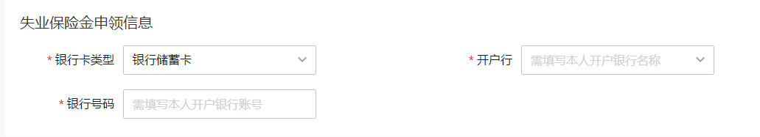
- 失业保险金确认：失业原因、累计缴纳失业保险费时间、最后缴纳失业保险费所在单位名称、最后缴纳失业保险费日期。用户认可信息后进行确认（如申请人对以下信息有异议，联系原参保缴费单位或者原存档机构进行核实）。
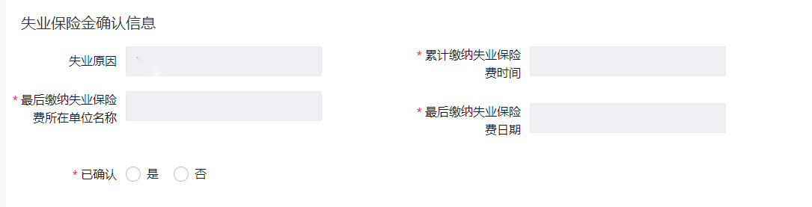

- 若填写完成后，可点击下一步，进入到确认信息的页面，如图所示：
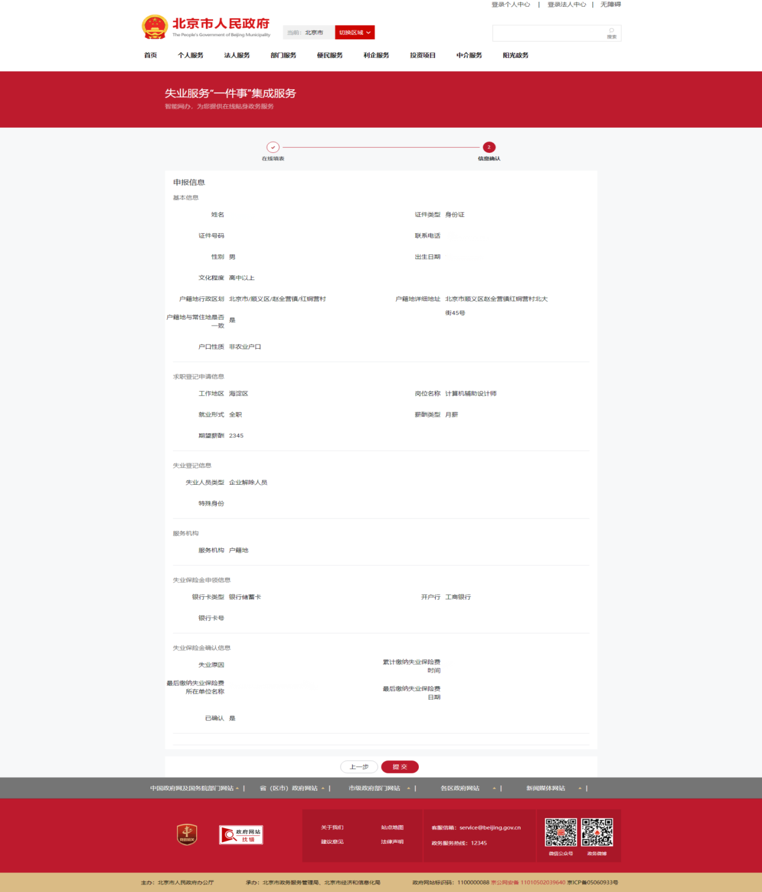
- 若信息有误，则点击上一步进行修改。若信息确认无误，点击提交即可，如图所示：
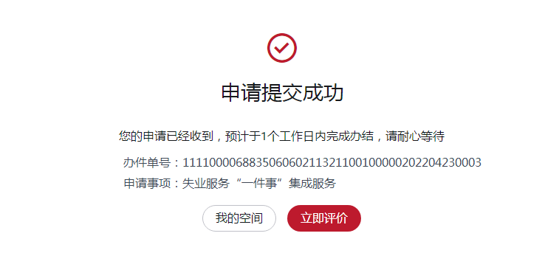

二、失业登记信息变更
- 选择失业登记信息变更，可变更失业登记相关信息，显示如图所示的页面：
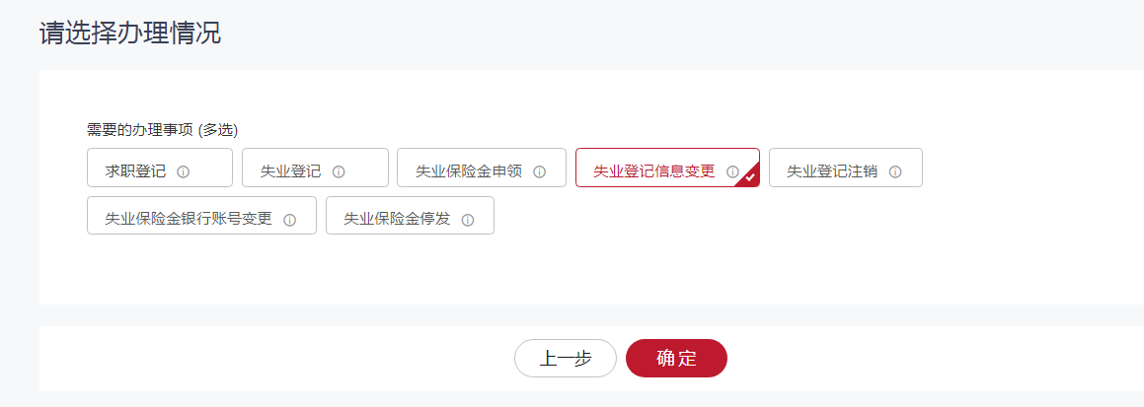
- 点击确定后弹出如图所示的提示信息：点击确认后进入申请页面，点击取消，则不进入。
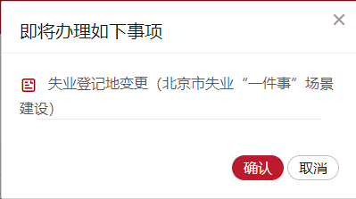
- 点击确定，进入如图所示界面：
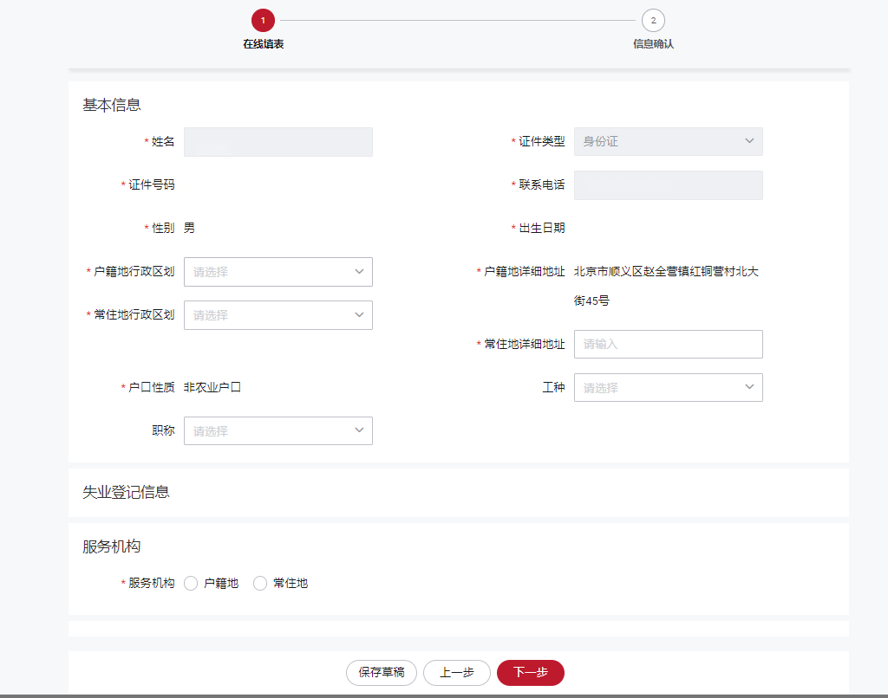
- 用户的基本信息；姓名、证件类型、身份证号、电话、性别、出生日期，户籍地行政区划、户籍地详细地址、常住地行政区划和常住地详细地址、户口性质、职业（工种）资格名称证书发放日期和职业（工种）资格技术等级）、职称。
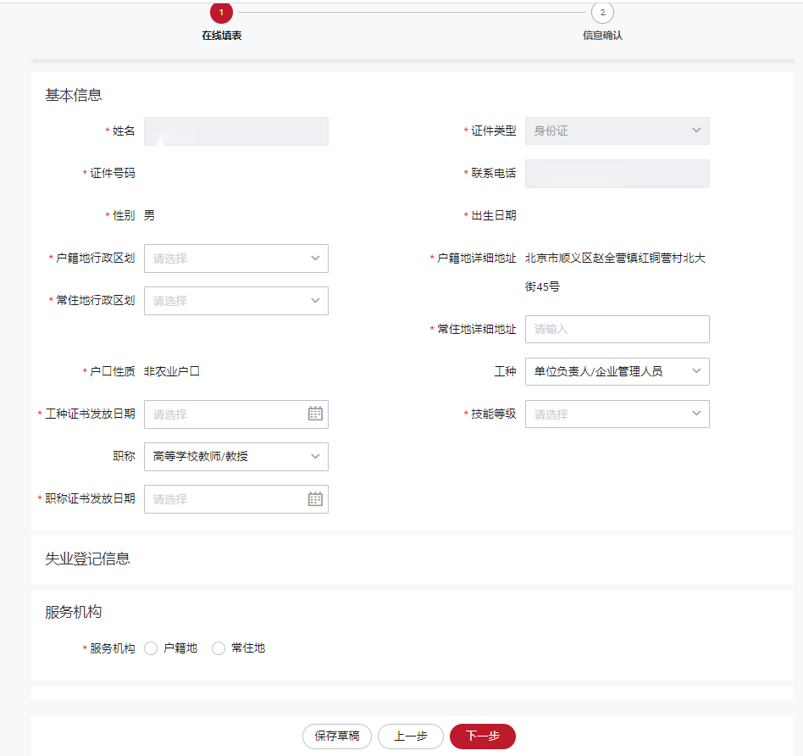
- 填写完信息，点击下一步，进入到信息确认页，显示如图所示的页面：
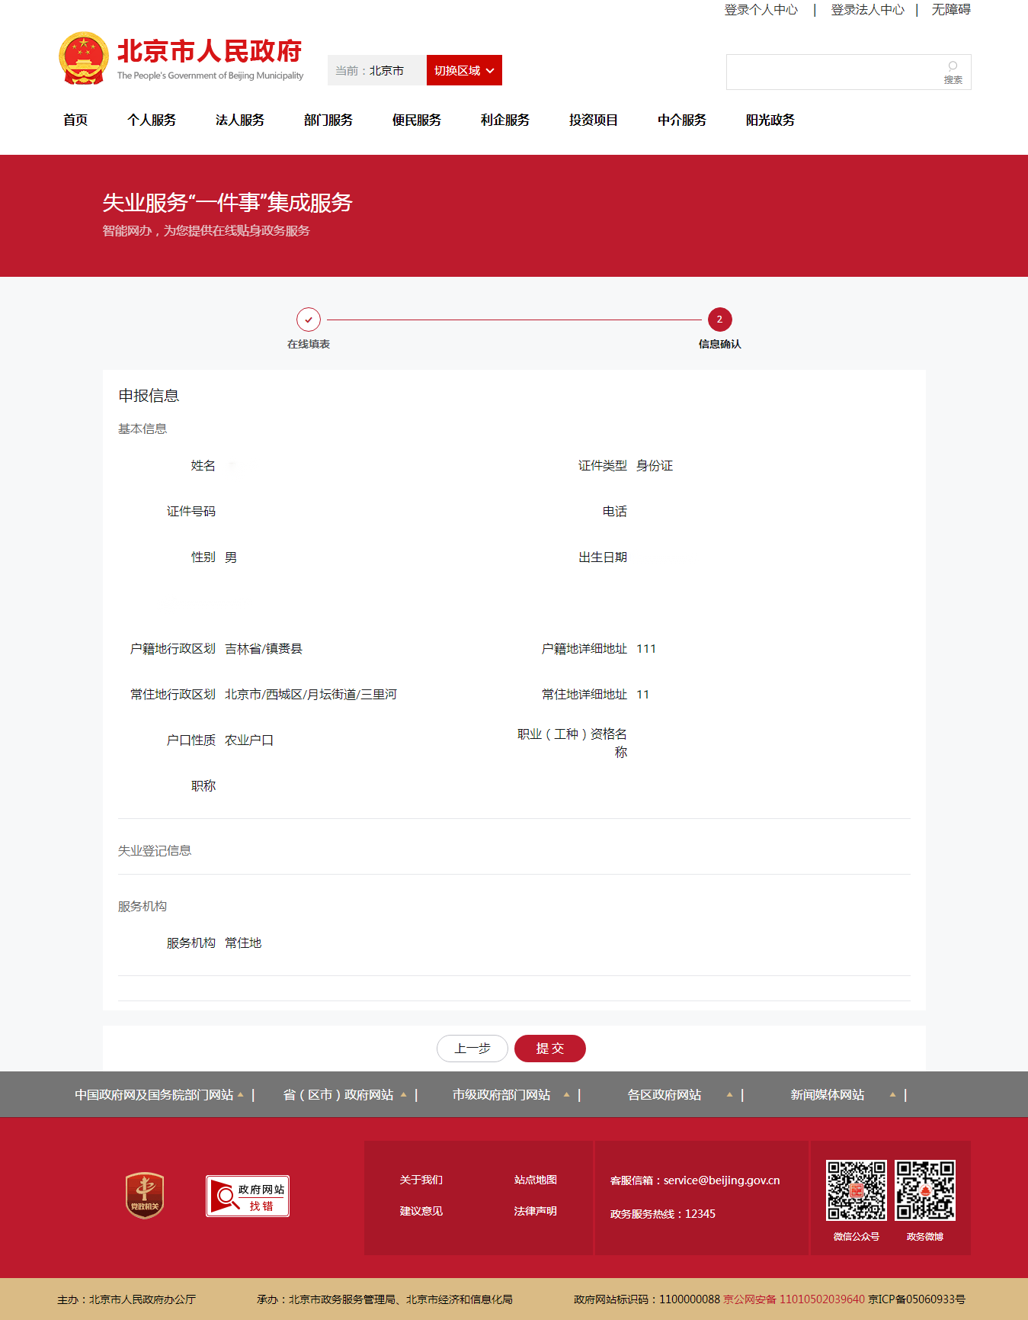
- 若需修改，点击上一步进行修改，若无问题，点击提交，等待审核。
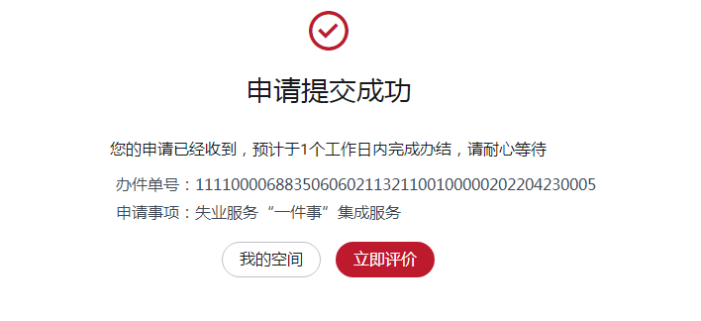

三、失业登记注销
失业登记人员可办理失业登记注销。
- 选择失业登记注销，如图所示：
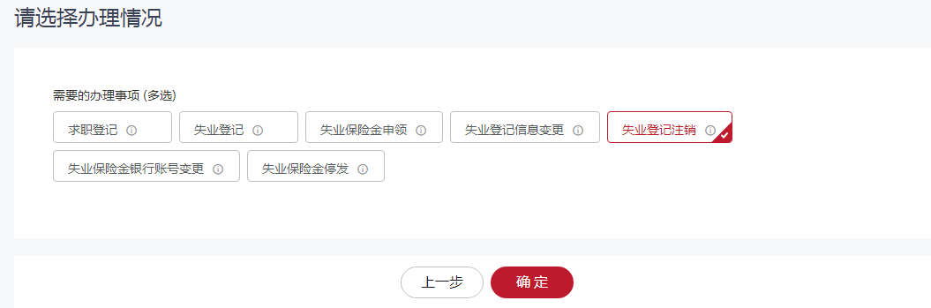
- 点击确定后弹出如图所示的提示信息：点击确认后进入申请页面，点击取消，则不进入。
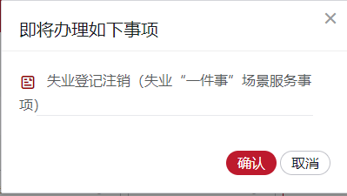

- 点击确定后，显示如图所示的页面：
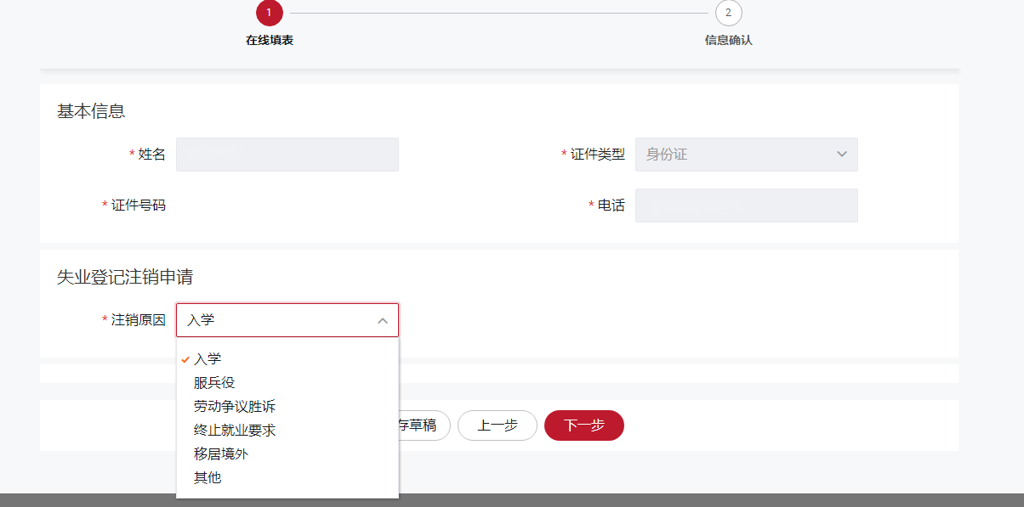
- 基本信息包含：姓名、证件类型、证件号码、电话。
- 失业登记注销申请，选择注销原因，选择完成后，点击下一步。进入到确认页面。
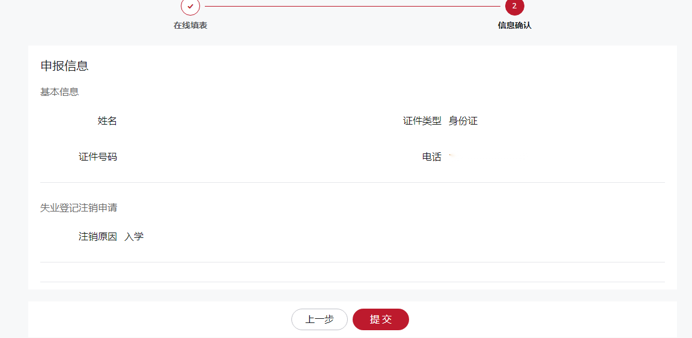

- 若需修改，点击上一步，返回修改。若没有，点击提交，等待审核。
四、失业保险金银行账号变更
- 选择失业保险金银行账号变更，如图所示：
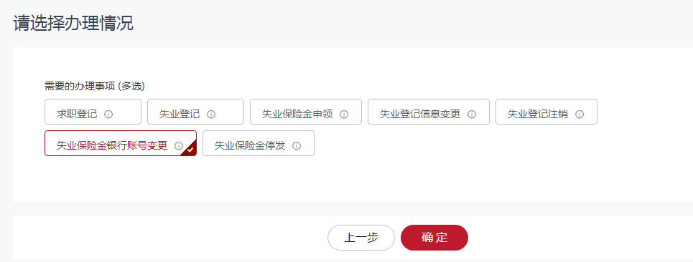
- 点击确定后弹出提示信息：点击确认后进入申请页面，点击取消，则不进入。
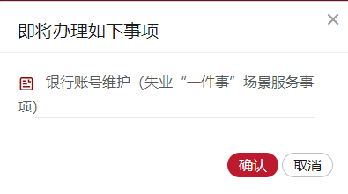

- 点击确定后，显示如图所示的页面：
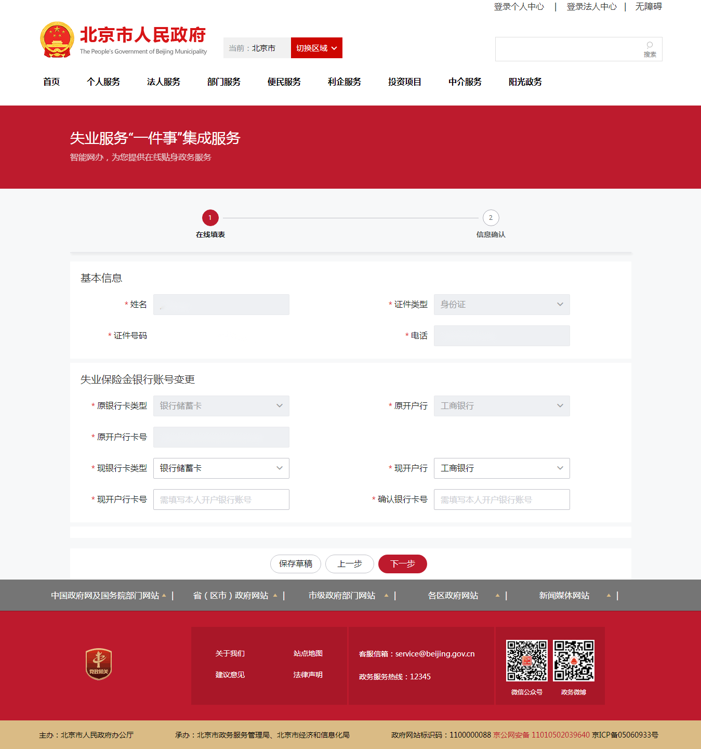
- 基本信息包含：姓名、证件类型、证件号码、电话。
- 失业保险金银行账号变更主要包含：原银行卡类型、原开户行、原开户行卡号。现银行卡类型、现开户行、现开户行卡号、确认银行卡号。
- 输入完信息，点击下一步，进入到确认信息页面，如图所示：
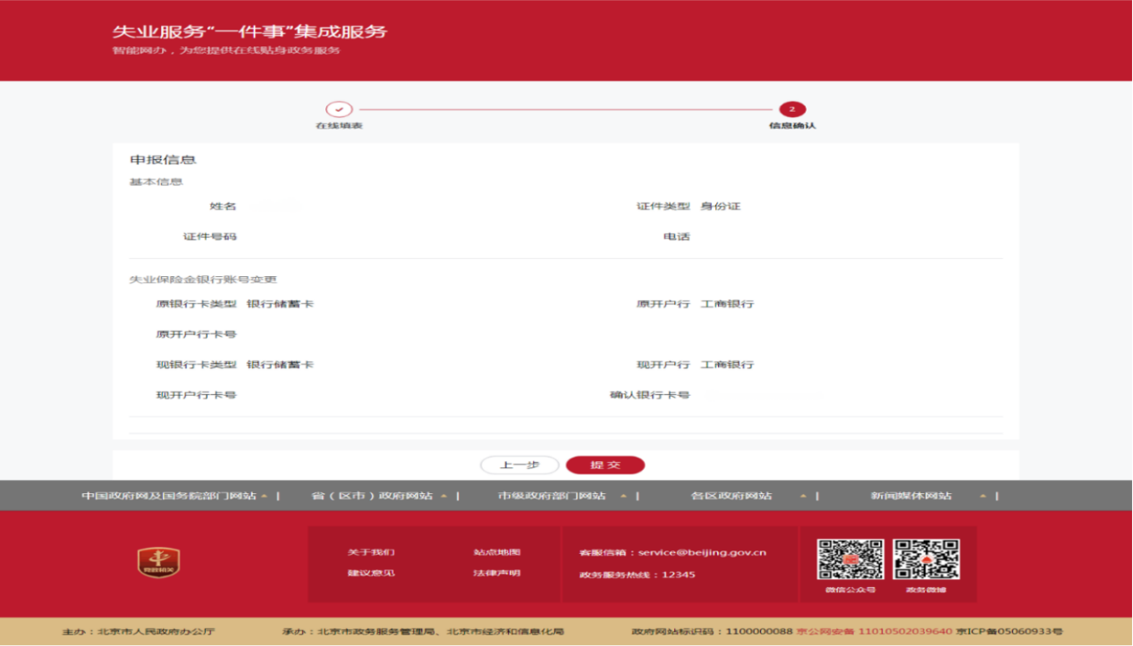

- 若需修改，点击上一步进行修改，若信息无误，点击提交，等待审核。
五、失业保险金停发
领取失业保险金人员可办理
- 选择失业保险金停发，如图所示：
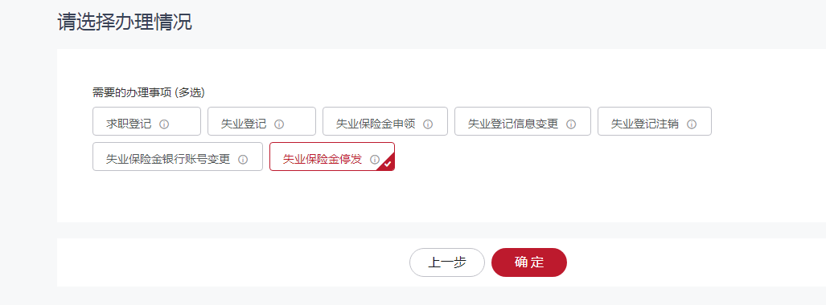
- 点击确定后弹出提示信息：点击确认后进入申请页面，点击取消，则不进入。
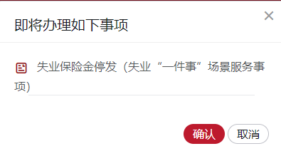

- 点击确定后，显示如图所示的页面：
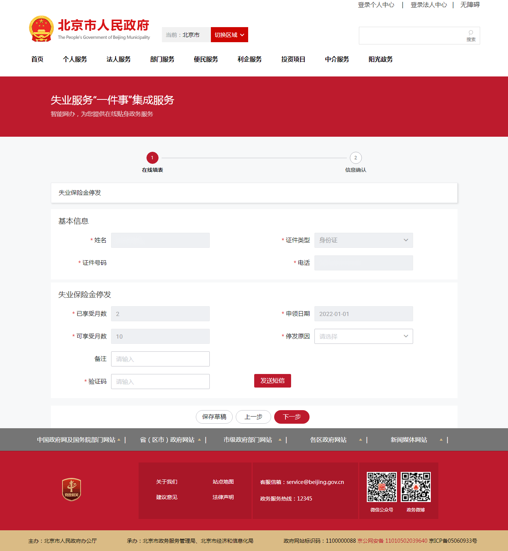
- 基本信息包含：姓名、证件类型、证件号码、电话。
- 失业保险金停发包含：已享受月数、申领日期、可享受月数、停发原因、备注、短信验证码。填写完成后，点击下一步，进入到确认环节。
- 若需修改，则点击上一步，返回修改。若没有，点击提交，等待审核。

